TRG   
*Trg* je prostor, kjer se srečujejo ponudniki in povpraševalci, da po določeni ceni izmenjajo določeno količino blaga ali storitev.  
  
Vrste trga – krajevno

* *lokalni ali krajevni trg* – osebki so neposredni tekmeci v vlogi kupcev in prodajalcev; tisti ki kupujejo na določenem krajevnem trgu, ne kupujejo na drugem trgu istih dobrin; trajne dobrine pa iščejo tam, kjer je večja izbira
* *regionalni* *trg* – kupci poiščejo določene proizvode ali storitve na območju na katerem živijo; podjetniki na takem območju se včasih povežejo (v grozde) da povečajo izbiro
* *nacionalni* *trg* – zajemajo vse osebke v narodnem gospodarstvu; vezani so na licence in izdajanje koncesij (Telekom)
* *mednarodni* *trg* – sodelujejo osebki iz več držav, ki so povezane z učinkovito infrastrukturo; nastopajo na globalnem trgu
* *sekundarni trg* – trg rabljenih proizvodov
* *ilegalni ali črni trg* – se pojavlja pri prepovedanih dobrinah, neuradno

Ekonomske funkcije trga

* *alokativna* *funkcija* – proizvodnja se prilagaja potrošnikovim željam, potrebam glede na povpraševanje na trgu
* *selektivna* *ali* *motivacijska* *funkcija* – podjetje mora slediti napredku in se nadgrajevati, nekatera podjetja pa v napredek ne vlagajo in tu pride do selekcije, saj uspevajo najbolj prodorni podjetniki
* *distributivna* *funkcija* – delitev dohodka in razslojevanje producentov
* *kontrolna* *funkcija* – to je trg

Dejavniki tržne konkurence

* *število kupcev in prodajalcev*- strukture trgov po številu kupcev in prodajalcev

|  |  |  |  |
| --- | --- | --- | --- |
| **KUPCI/PRODAJALCI** | **EDEN** | **MALO** | **VELIKO** |
| **EDEN** | obojestranski (bilterarni) monopol | omejeni monopol | monopol |
| **MALO** | omejeni monopol | bilterarni monopol | tipični oligopol |
| **VELIKO** | monopson | oligopson | popolna konkurenca |

* *stopnja razlikovanja blaga – diferenciacija v očeh kupcev*  
  HOMOGENO BLAGO 🡪 popolni substituti  
  NEHOMOGENO BLAGO 🡪 nepopolni substituti
* *mobilnost - ovire za vstop na drug trg (tehnološke, naravne, umetne)*  
  - premalo kapitala  
  - meddržavni dogovori  
  - patent za določeno inovacijo  
  - kontrola surovinskih virov (močna prodajna mreža)  
  - lahko te omejuje država (koncesije, licence)  
  - prenizka izobrazba
* *racionalno ravnanje tržnih osebkov*- stopnja informiranosti tržnih subjektov o vseh tržnih procesih (običajno se kupci odločajo v - - okviru svojih navad)
* *ne(diskriminacija) med kupci*- politika različnih tarif  
  - omejitve dobave iz političnih ali vojaških razlogov  
  - prodaja stalnim strankam 'pod pultom'

KONKURENCA

Popolna konkurenca  
trg krompirja

**Teoretični model = idealnost (da bomo lažje spoznali temeljne / osnovne zakonitosti)**

* veliko (praktično neomejeno) število ponudnikov in povpraševalcev
* enaki (homogeni) produkti (ki so popolni substituti)
* prosta mobilnost produkcijskih faktorjev – ni naravnih, ekonomskih, pravnih ali drugih institucionalnih ovir za njihovo preseljevanje
* racionalno ravnanje tržnih subjektov:
  + popolna informiranost kupcev o dogajanju na trgu
  + ni diskriminiranja kupcev
* cena je dana za popolno konkurenco podjetja (price taker)

Monopolistična konkurenca   
trg otroških oblačil

* večje število sorazmernih kupcev in prodajalcev
* diferencirani proizvodi
* sorazmerno enostaven vstop in izstop
* popolna informiranost o cenah

Oligopol   
trg osebnih avtomobilov srednjega razreda

* sorazmerno majhno število precej močnih ponudnikov
* sorazmerno standardni proizvodi, včasih diferencirani
* sorazmerno težaven vstop na trg
* dobra informiranost kupcev o tržni ceni
* voditelj cen (price maker) – dominantno podjetje določa tržno dogajanje

Duopol

* le dve podjetji v panogi

Čisti monopol  
trg telefonskih storitev

* samo en prodajalec
* proizvod nima popolnih substitutov
* pogosto ovire preprečujejo vstop ali izstop iz trga

POVPRAŠEVANJE

*Povpraševanje* je razmerje med različnimi možnimi cenami določene dobrine in količinami po katerih v določenem obdobju povprašujejo kupci.

O *efektivnem* *povpraševanju* govorimo, kadar nas zanimajo potencialni kupci – tisti ki resno razmišljajo o nakupu neke dobrine in razpolagajo z primerno kupno močjo.  
  
Dejavniki povpraševanja

* subjektivni – potrebe, želje, navade ..
* objektivni – denarni dohodek potrošnika, cene drugih dobrin (substitutnih, komplementarnih), število potrošnikov

Individualno in tržno povpraševanje

* individualno povpraševanje – okus potrošnika, nujnost potreb in obstoj substitutov, dohodek potrošnika, pričakovanja gibanja cen v prihodnje

**funkcija individualnega povpraševanja** nam predstavlja razmerje med spreminjanjem cene in obsegom povpraševanja posameznega potrošnika po izbrani dobrini ob nespremenjenih ostalih dejavnikih;

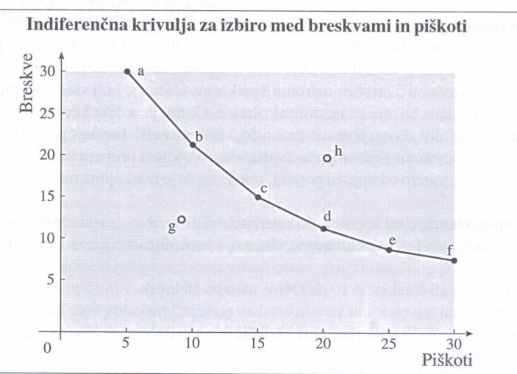

|  |  |
| --- | --- |
| cena | Količina |
| 100 | 40 |
| 150 | 35 |
| 180 | 28 |
| 200 | 25 |
| 230 | 20 |
| 250 | 15 |
| 300 | 10 |



* tržno povpraševanje – število in struktura preb., obseg narodnega dohodka in razdelitev  
    
  splošni zakon tržnega povpraševanja:   
  ob nespremenjenih okoliščinah (**ceteris** **paribus**) se spreminja obseg povpraševanja na danem trgu in v danem obdobju v nasprotni smeri od cene tega blaga oz.  
  **potrošniki so pripravljeni kupiti večjo količino določenega blaga le pri nižji ceni, ob zvišanju cene blaga se bo obseg povpraševanja zmanjšal**

Ta zakon povpraševanja razlagamo na 2 načina:

* **UČINEK (REALNEGA) DOHODKA**

Ob nižji ceni (P2) se poveča kupna moč potrošnikov

* **UČINEK SUBSTITUCIJE**

Ob nižji ceni je postalo blago A relativno cenejše, zato z njim v potrošnji nenadomestimo del drugih dobrin.

Cenovna elastičnost povpraševanja

Elastičnost povpraševanja je merilo reakcije potrošnikov, ki spremenijo obseg povpraševanja, na spremembo cene blaga.

Elastičnost povpraševanja nam pove, za koliko procentov se spremeni obseg povpraševanja, če se spremni cena za 1%

Oblike cenovne elastičnosti

**TOGO** (absolutno neelastično) – tisto povpraševanje, ko se obseg povpraševanja ne spremeni, čeprav se cena tega blaga spreminja (zdravila, sol)

**NEELASTIČNO POVPRAŠEVANJE** – tisto povpraševanje, pri katerem se obseg povpraševanja spremeni v manjšem odstotku, kot se je spremenila cena. Ta oblika elastičnosti velja za nujne življenjske potrebščine.

**USKLAJENO POVPRAŠEVANJE** - povpraševanje, pri katerem se obseg povprečja spremeni v enakem odstotku, kot se je spremenila cena. V praksi je malo verjetna bolj je teoretična

**ELASTIČNO POVPRAŠEVANJE** – tisto povpraševanje, pri katerem se spremeni obseg povpraševanja v večjem odstotku, kot se je spremenila cena. To so luksuzne dobrine.

**ABSOLUTNO ELASTIČNO POVPRAŠEVANJE** – tisto povpraševanje, pri katerem že minimalna sprememba cene (cena se je povečala za 1%) ne bi nihče vel kupoval te dobrine.

p = koeficient cenovne elastičnosti

Q = obseg povpraševanja

Δ = sprememba

P = cena



**Merilo cenovne elastičnosti je koeficient cenovne elastičnosti**

ήp = 0 🡨 TOGO POVPRAŠEVANJE

0 < ή < 1 🡨 NEELASTIČNO

ή p = 1 🡨 USKLAJENO

1 < ή < ∞ 🡨 ELASTIČNO

ή p = ∞ 🡨 ABSOLUTNO POVPRAŠEVANJE

Pomen elastičnosti za proizvajalce: dohodek

* Pri neelastičnem povpraševanju vidimo, da je prišlo do zvišanja cen do povečanega dohodka proizvajalcev
* Pri elastičnem povpraševanju pa lahko pride celo do zmanjšanja dohodka, ker se obseg povpraševanja zmanjša lahko v večjem merilu.

Dejavniki cenovne elastičnosti povpraševanja

* **obstoj substitutov** (in možnost zamenjave dobrine v prošnjo)
* **delež dohodka** (družinskega proračuna), **ki se porabi za dobrine**
* **značaj dobrine** (nujna nasproti luksuzni) **glede na intenzivnost potrebe**
* **čas** ( v katerem se lahko potrošnik v potrošnji prilagodi)
* **širina definicije dobrine** (če govorimo o ''pijači'', je nujna in elastičnost nizka, če gremo ožje, npr. ''kokto'', jo vselej lahko nadomestimo s kokakolo, limonado, itd..)

Krizna elastičnost povpraševanja

Krizna elastičnost povpraševanja po blagu A meri spremembo obsega povpraševanja po blagu A zaradi spremembe cene blaga B, zlasti pri substitutnih in komplementarnih dobrinah

Koeficient krizne elastičnosti

η AB > 0 (substitutne dobrine) ηAB < 0 (komplementarne dobrine)

η AB = 0 (nevtralne dobrine)

Dohodkovna elastičnost povpraševanja

Razmerje med odstotno spremembo obsega povpraševanja po neki dobrini in odstotno spremembo dohodka potrošnika.

***Klasifikacija dobrin v potrošnji***

~ INFERIORNE DOBRINE (nepomembne) ηD < 0

~ ŽIVLJENJSKE POTREBŠČINE (nujne) 0 < ηD < 1

~ LUKSUZNE DOBRINE η D > 1